Опытно – экспериментальная деятельность
с магнитом
Опыт № 1

Опыт № 2

Опыт № 3

Опыт № 4

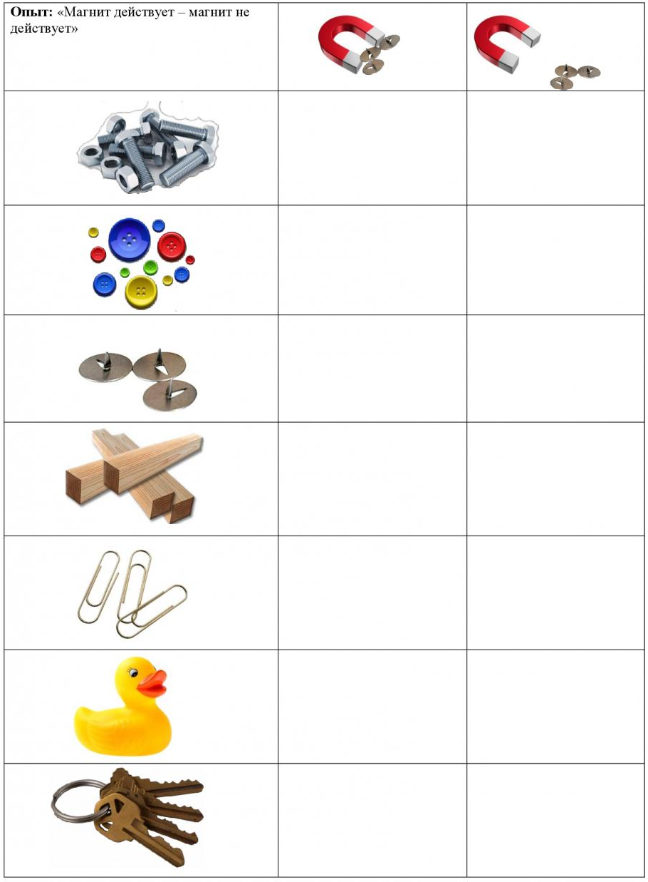
Опыт № 5

Опытно – экспериментальная деятельность
с камнями и минералами
Опыт № 1
Опыт с янтарем
Цель: Показать детям электрические свойства янтаря
Материал: янтарь, шерстяная тряпочка, ниточки,
соломинки, мелкие обрывки бумаги.
Предложить детям потереть кусочек янтаря о шерстяную тряпочку и поднести к мелко нарезанным бумажкам, ниточкам и др. Что произошло? Да, янтарь начинает притягивать к себе разные легкие мелочи. Значит, он обладает электрическими свойствами. Древние греки называли янтарь – «электр», что значит «сияющий». Отсюда и произошло слово «электричество».
Опыт № 2
Опыт с янтарем
Цель: Показать детям, как ведет себя янтарь в пресной и в соленой воде.
Материал: янтарик, банка с водой, соль, ложечка.
Налить в банку воды и опустить туда янтарь. Что произошло? Почему камень утонул?
Предложить детям положить в воду 3 чайные ложки соли? Что изменилось? Почему янтарь не тонет?
Опыт № 3
Опыт с солью и газированной водой
Цель: Понаблюдать, как частички соли выталкивают пузырьки газа из газированной воды.
Материал: баночка, любая газированная вода, 2 чайные ложки соли.
Наполнить наполовину банку газированной водой. Добавить соль. Понаблюдать.
В жидкости образуются пузырьки, а затем сверху на газировке появляется пена. Почему так происходит? Каждый пузырек в газированной воде состоит из углекислого газа. Соль и углекислый газ – вещества, и, следовательно, занимают определенное пространство. Когда в лимонад добавляют соль, к ее кристаллам прилипают пузырьки углекислого газа. Самые большие пузыри поднимаются на поверхность, забирая с собой немного газировки. Благодаря этим передвижениям газа на поверхности жидкости образуется пена.

Опыт № 4
Опыт с солью и мылом
Цель: понаблюдать в какой воде пенится мыло.
Материал: 2 банки, вода, соль, мыло.
Наполнить банки водой комнатной температуры чуть меньше, чем наполовину. Добавить в одну банку столовую ложку соли. Приготовить мыльную стружку (можно натереть мыло на терке или поскоблить его чайной ложкой). Всыпать в каждую банку примерно одинаковое количество мыльной стружки, а затем попробовать взбить мыльную пену.
- В какой воде появилась мыльная пена?
- Что можно наблюдать в той банке, в которой пена не образовалась?
- Чем отличались условия опыта?
- Чем отличаются результаты?
Вывод: в пресной воде мыло пенится, а в соленой нет.

Опытно – экспериментальная деятельность
«Наша Земля»
Опыт № 1
«Солнце и Земля»
Цель: объяснить детям соотношения размеров
Солнца и Земли.
Оборудование: большой мяч и бусина.
Представьте себе, если нашу солнечную систему уменьшить так, чтобы Солнце стало размером с этот мяч, Земля бы тогда со всеми городами и странами, горами, реками и океанами стала бы размером с эту бусину.
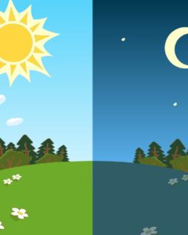
Опыт № 2
«День и ночь»
Цель: объяснить детям, почему бывает день и ночь.
Оборудование: фонарик, глобус.
Спросите у детей, как они думают, что происходит там,
где граница света и темноты размыта. (Ребята догадаются,
что это утро либо вечер).
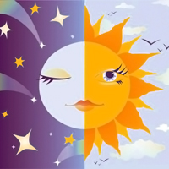
Опыт № 3
«День и ночь «2»
Цель: объяснить детям, почему бывает день и ночь.
Оборудование: фонарик, глобус.
Содержание: создаем модель вращения Земли вокруг
своей оси и вокруг Солнца. Для этого нам понадобится
глобус и фонарик. Расскажите детям, что во Вселенной ничего не стоит на месте. Планеты и звезды движутся по-своему, строго отведенному пути. Наша Земля вращается вокруг своей оси и при помощи глобуса это легко продемонстрировать. На той стороне земного шара, которая обращена к Солнцу (в нашем случае к фонарику) – день, на противоположной – ночь. Земная ось расположена не прямо, а наклонена под углом (это тоже хорошо видно на глобусе). Именно поэтому существует полярный день и полярная ночь. Пусть ребята сами убедятся, что как бы ни вращался глобус, один из полюсов все время будет освещен, а другой, напротив, затемнен. Расскажите детям про особенности полярного дня и ночи и о том, как люди живут за полярным кругом.
Опыт № 4
«Кто придумал лето?»
Цель: объяснить детям, почему происходит
смена времен года.
Оборудование: фонарик, глобус.
Из-за того, что Солнце по-разному освещает
поверхность Земли, происходит смена времен года.
Если в Северном полушарии лето, то в Южном, наоборот, зима.
Расскажите, что Земле необходим целый год для того, чтобы облететь вокруг Солнца. Покажите детям то место на глобусе, где вы живете. Можно даже наклеить туда бумажного человечка или фотографию ребенка. Подвигайте глобус и попробуйте вместе с детьми определить, какое время года будет в этой точке. И не забудьте обратить внимание ребят на то, что каждые пол-оборота Земли вокруг Солнца меняются местами полярные день и ночь.
Опыт № 5
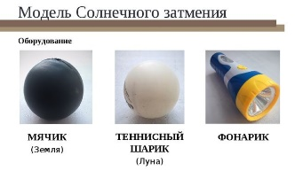
«Затмение Солнца»
Цель: объяснить детям, почему бывает затмение
Солнца.
Оборудование: Фонарик, глобус.
Самое интересное, что не Солнце делается черного цвета, как многие думают. Наблюдая через закопченное стекло затмение, мы смотрим все на ту же Луну, которая как раз расположилась напротив Солнца.
Даа… Звучит непонятно… Нас выручат простые подручные средства. Возьмите крупный мяч (это, естественно, будет Луна). А Солнцем на этот раз станет наш фонарик. Весь опыт состоит в том, чтобы держать мяч напротив источника света – вот вам и черное Солнце… Все очень просто, оказывается.

Опытно – экспериментальная деятельность
«Статистическое электричество»
Опыт № 1
Понятие о электрических зарядах
Цель: показать, что в результате контакта между двумя различными предметами возможно разделение электрических разрядов.
Оборудование:
- Воздушный шарик.
- Шерстяной свитер.
Опыт: надуем небольшой воздушный шарик. Потрем шарик о шерстяной свитер и попробуем дотронуться шариком до различных предметов в комнате. Получился настоящий фокус! Шарик начинает прилипать буквально ко всем предметам в комнате: к шкафу, к стенке, а самое главное - к ребенку. Почему? Это объясняется тем, что все предметы имеют определенный электрический заряд. Но есть предметы, например - шерсть, которые очень легко теряют свои электроны. В результате контакта между шариком и шерстяным свитером происходит разделение электрических разрядов. Часть электронов с шерсти перейдет на шарик, и он приобретет отрицательный статический заряд. Когда мы приближаем отрицательно заряженный шарик к некоторым нейтральным предметам, электроны в этих предметах начинают отталкиваться от электронов шарика и перемещаться на противоположную сторону предмета. Таким образом, верхняя сторона предмета, обращенная к шарику, становится заряженной положительно, и шарик начнет притягивать предмет к себе. Но если подождать подольше, электроны начнут переходить с шарика на предмет. Таким образом, через некоторое время шарик и притягиваемые им предметы снова станут нейтральными и перестанут притягиваться друг к другу. Шарик упадет.
Вывод: в результате контакта между двумя различными предметами возможно разделение электрических разрядов.
Опыт № 2
Танцующая фольга
Цель: показать, что разноименные статические заряды притягиваются друг к другу, а одноименные отталкиваются.
Оборудование:
- Тонкая алюминиевая фольга (обертка от шоколада).
- Ножницы.
- Пластмассовая расческа.
- Бумажное полотенце.
Опыт: нарежем алюминиевую фольгу (блестящую обертку от шоколада или конфет) очень узкими и длинными полосками. Высыпем полоски фольги на бумажное полотенце. Проведем несколько раз пластмассовой расческой по своим волосам, а затем поднесем ее вплотную к полоскам фольги. Полоски начнут "танцевать". Почему так происходит? Волосы. о которые мы потерли пластмассовую расческу, очень легко теряют свои электроны. Их часть перешла на расческу, и она приобрела отрицательный статический заряд. Когда мы приблизили расческу к полоскам фольги, электроны в ней начали отталкиваться от электронов расчески и перемещаться на противоположную сторону полоски. Таким образом, одна сторона полоски оказалась заряжена положительно, и расческа начала притягивать ее к себе. Другая сторона полоски приобрела отрицательный заряд. легкая полоска фольги, притягиваясь, поднимается в воздух, переворачивается и оказывается повернутой к расческе другой стороной, с отрицательным зарядом. В этот момент она отталкивается от расчески. Процесс притягивания и отталкивания полосок идет непрерывно, создается впечатление, что "фольга танцует".
Вывод: разноименные статические заряды притягиваются друг к другу, а одноименные отталкиваются.
Опыт № 3
Прыгающие рисовые хлопья
Цель: показать, что в результате контакта между двумя различными предметами возможно разделение статических электрических разрядов.
Оборудование:
- Чайная ложка хрустящих рисовых хлопьев.
- Бумажное полотенце.
- Воздушный шарик.
- Шерстяной свитер.
Опыт: постелем на столе бумажное полотенце и насыплем на него рисовые хлопья. Надуем небольшой воздушный шарик. Потрем шарик о шерстяной свитер, затем поднесем его к хлопьям, не касаясь их. Хлопья начинают подпрыгивать и приклеиваться к шарику. Почему? В результате контакта между шариком и шерстяным свитером произошло разделение статических электрических зарядов. Часть электронов с шерсти перешло на шарик, и он приобрел отрицательный электрический заряд. Когда мы поднесли шарик к хлопьям, электроны в них начали отталкиваться от электронов шарика и перемещаться на противоположную сторону. Таким образом, верхняя сторона хлопьев, обращенная к шарику, оказалась заряжена положительно, и шарик начал притягивать легкие хлопья к себе.
Вывод: в результате контакта между двумя различными предметами возможно разделение статических электрических разрядов.

Опыт № 4
Способ разделения перемешанных соли и перца
Цель: показать, что в результате контакта не во всех предметах возможно разделение статических электрических разрядов.
Оборудование:
- Чайная ложка молотого перца.
- Чайная ложка соли.
- Бумажное полотенце.
- Воздушный шарик.
- Шерстяной свитер.
Опыт: расстелим на столе бумажное полотенце. Высыплем на него перец и соль и тщательно их перемешаем. Можно ли теперь разделить соль и перец? Очевидно, что сделать это весьма затруднительно! Надуем небольшой воздушный шарик. Потрем шарик о шерстяной свитер, затем поднесем его к смеси соли и перца. Произойдет чудо! Перец прилипнет к шарику, а соль останется на столе. Это еще один пример действия статического электричества. Когда мы потерли шарик шерстяной тканью, он приобрел отрицательный заряд. Потом мы поднесли шарик к смеси перца с солью, перец начал притягиваться к нему. Это произошло потому, что электроны в перечных пылинках стремились переместиться как можно дальше от шарика. Следовательно, часть перчинок, ближайшая к шарику, приобрела положительный заряд и притянулась отрицательным зарядом шарика. Перец прилип к шарику. Соль не притягивается к шарику, так как в этом веществе электроны перемещаются плохо. Когда мы подносим к соли заряженный шарик, ее электроны все равно остаются на своих местах. Соль со стороны шарика не приобретает заряда, она остается незаряженной или нейтральной. Поэтому соль не прилипает к отрицательно заряженному шарику.
Вывод: в результате контакта не во всех предметах возможно разделение статических электрических разрядов.
Опыт № 5
Гибкая вода
Цель: показать, что в воде электроны свободно перемещаются.
Оборудование:
- Раковина и водопроводный кран.
- Воздушный шарик.
- Шерстяной свитер.
Опыт: откроем водопроводный кран таким образом, чтобы струя воды была очень тонкой. Надуем небольшой воздушный шарик. Потрем шарик о шерстяной свитер, затем поднесем его к струйке воды. Струя воды отклонится в сторону шарика. Электроны с шерстяного свитера при трении переходят на шарик и придают ему отрицательный заряд. Этот заряд отталкивает от себя электроны, находящиеся в воде, и они перемещаются в ту часть струи, которая дальше всего от шарика. Ближе к шарику в струе воды возникает положительный заряд, и отрицательно заряженный шарик тянет ее к себе.
Чтобы перемещение струи было видимым, она должна быть тонкой. Статическое электричество, скапливающееся на шарике, относительно мало, и ему не под силу переместить большое количество воды. Если струйка воды коснется шарика, он потеряет свой заряд. Лишние электроны перейдут в воду; как шарик, так и вода станут электрически нейтральными, поэтому струйка снова потечет ровно.
Вывод: в воде электроны могут свободно перемещаться.

